РЕСПУБЛИКА ТАТАРСТАН  ИСПОЛНИТЕЛЬНЫЙ  КОМИТЕТ  АЙДАРОВСКОГО  СЕЛЬСКОГО  ПОСЕЛЕНИЯ  ТЮЛЯЧИНСКОГО  МУНИЦИПАЛЬНОГО РАЙОНА  Гагарина ул., д. 13 а, д.Айдарово, 422095  тел. (факс): (84360) 5-34-46,  E-mail: Aydar.Tul@tatar.ru | 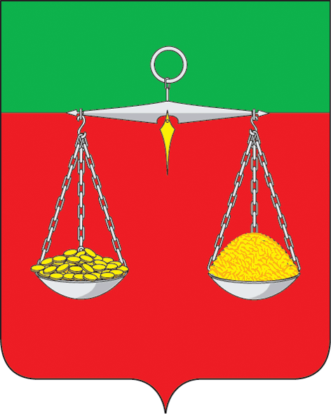 | ТАТАРСТАН РЕСПУБЛИКАСЫ  ТЕЛӘЧЕ  МУНИЦИПАЛЬ  РАЙОНЫ  АЙДАР АВЫЛ  ҖИРЛЕГЕ  БАШКАРМА КОМИТЕТЫ  Гагарин ур., 13 а нче йорт, Айдар авылы, 422095  тел. (факс): (84360) 5-34-46,  E-mail: Aydar.Tul@tatar.ru
ОКПО 94318091 ОГРН 1061675010825 ИНН/КПП 1619004436/161901001
ПОСТАНОВЛЕНИЕ КАРАР
№ 9 «22» февраля 2023 г.

О внесении изменений в муниципальный план «Профилактика правонарушений и преступлений в Айдаровском сельском поселении Тюлячинского муниципального района на 2022 – 2024 годы», утвержденный постановлением исполнительного комитета Айдаровского сельского поселения Тюлячинского муниципального района
от 09. 12.2022 г. № 26

Рассмотрев представление об устранении нарушений законодательства об о местном самоуправлении, законодательства, направленного на профилактику правонарушений, в деятельности органа местного самоуправления от 26.01.2023 г. № Исорг-20920037-122-23/-20920037, в соответствии с Федеральным законом от 6 октября 2003 года № 131-ФЗ «Об общих принципах организации местного самоуправления в Российской Федерации», исполнительный комитет Айдаровского сельского поселения Тюлячинского муниципального района,
ПОСТАНОВЛЯЕТ:
1. Внести в муниципальный план Айдаровского сельского поселения «Профилактика правонарушений и преступлений в Айдаровском сельском поселении на 2022 – 2024 годы» (далее – План), утвержденный постановлением исполнительного комитета Айдаровского сельского поселения Тюлячинского муниципального района от 09. 12.2022 г. № 26 следующие изменения: приложение 2 к муниципальному плану Профилактика правонарушений и обеспечение общественной безопасности в Айдаровском сельском поселении на 2022 – 2024 годы» изложить в новой редакции:

Приложение 2
к муниципальному плану
«Профилактика правонарушений и обеспечение
общественной безопасности в Айдаровском сельском поселении
на 2022 – 2024 годы»

Основные плановые мероприятия
№ | Основные мероприятия муниципального плана |  | Ответственный исполнитель / соисполнитель
1 | 2 |  | 3
1. Создание и совершенствование условий для обеспечения общественного порядка, в том числе с участием граждан
1.1. | Стимулирование граждан-членов добровольной народной дружины-за участие в мероприятиях по профилактике правонарушений и охране общественного порядка в сельском поселении |  | Исполнительный комитет Айдаровского сельского поселения
1.2. | Материально-техническое обеспечение членов добровольной народной дружины |  | Исполнительный комитет Айдаровского сельского поселения
1.3. | Страхование  членов добровольной народной дружины |  | Исполнительный комитет Айдаровского сельского поселения,
1.4. | Мониторинг занятости лиц освободившихся из мест лишения свободы, консультирование по возникающим вопросам |  | Исполнительный комитет Айдаровского сельского поселения, ГКУ «Центр занятости»
2. Профилактика правонарушений среди несовершеннолетних и молодежи
2.1. |  | Изготовление и размещение социальной рекламы в виде листовок, плакатов, видеороликов, направленных на защиту прав детей, предупреждение правонарушений несовершеннолетних | Исполнительный комитет Айдаровского сельского поселения
2.2. |  | Мониторинг занятости несовершеннолетних состоящих на профилактическом учете | Исполнительный комитет Айдаровского сельского поселения, ГКУ «Центр занятости», КДНиЗД, ПДНОМВД (по согласованию)
3. Повышение доверия населения к органам власти и управления, правоохранительным ведомствам, максимальное обеспечение прав и законных интересов граждан.
3.1. |  | Разработка и реализация мероприятий по информированию населения о деятельности органов местного самоуправления, правоохранительных органов по профилактике правонарушений, повышению уровня правосознания | Исполнительный комитет Айдаровского сельского поселения
3.2. |  | Проведение сходов граждан с приглашением представителей прокуратуры Тюлячинского района, ОМВД России, Арского межмуниципального филиала ФКУ УИИ УФСИН России по Республике Татарстан, Росгвардии (по согласованию) профилактическими лекциями | Исполнительный комитет Айдаровского сельского поселения
3.3. |  | Размещение в мессенджерах (групп по принадлежности к определенному населенному пункту) профилактических видеороликов, фотографий | Исполнительный комитет Айдаровского сельского поселения
3.4. |  | Установление камер видеонаблюдения в общественных местах, по согласованию мест размещения с ОМВД России | Исполнительный комитет Айдаровского сельского поселения
2. Настоящее постановление вступает в силу согласно действующему законодательству.

Р.Р. Хазиев

